# Консультация для родителей

**«Условия для успешной адаптации к детскому саду»**

Детский сад - новый период в жизни ребенка. Для малыша это, прежде всего, первый опыт коллективного общения. Новую обстановку, незнакомых людей не все дети принимают сразу и без проблем. Большинство из них реагирует на детский сад плачем. Одни легко входят в группу, но плачут

вечером дома, капризничают и плачут перед входом в группу.

Адаптационные процессы охватывают три стороны: ребенка, его родителей и педагогов. От того, насколько каждый готов пережить адаптацию, зависит конечный результат - спокойный ребенок, с удовольствием посещающий дошкольное образовательное учреждение.

Вопросы адаптации ребенка к детскому саду поднимаются и решаются уже не один десяток

лет. Но актуальность их не ослабевает. Это связано со многими аспектами нашей жизни: изменился детский сад, меняются дети и их родители.

Проблемы адаптации к детскому саду вращаются вокруг ребенка. Именно на него устремлены обеспокоенность родителей и профессиональный взгляд педагогов.

# Ребенок.

Детям любого возраста очень непросто начинать посещать сад. В их жизни все меняется кардинальным образом. В привычный, сложившийся жизненный уклад ребенка в буквальном смысле этого слова врываются следующие изменения:

* четкий режим дня;
* отсутствие родных рядом;
* длительный контакт со сверстниками;
* необходимость слушаться и подчиняться незнакомому взрослому;
* резкое уменьшение персонального внимания именно к нему;
* особенности нового пространственно-предметного окружения. Адаптация ребенка к ДОУ сопровождается различными негативными физиологическими и психологическими изменениями. Адаптирующегося ребенка отличает:
* преобладание отрицательных эмоций, в том числе страха;
* нежелание вступать в контакт ни со сверстниками, ни со взрослыми;
* утрата навыков самообслуживания;
* нарушение сна;
* снижение аппетита;
* регрессия речи;

понимания, уважения и сотрудничества. В общем, педагоги, так же как и другие участники жизни группы детского сада, встают перед неизбежностью адаптационного процесса.

Воспитатель знает, что теоретические знания, накопленные методы и приемы успешной адаптации детей к условиям детского сада не всегда срабатывают по отношению к новому ребенку и его родителям. А значит, впереди напряженный, всегда связанный с поиском этап работы, название которому - адаптация.

Адаптирующегося педагога отличает:

* чувство внутреннего напряжения, которое приводит к быстрой физической и психологической утомляемости;
* повышенная эмоциональность.

# Сколько это будет длиться?! Или когда наступит конец адаптации?

Выделяют три степени адаптации:

* легкую (15-30 дней);
* среднюю (30-60 дней);
* тяжелую (от 2 до 6 месяцев).

По статистике, большинство детей, поступивших в ДОУ, переживают среднюю или тяжелую адаптацию.

Концом периода адаптации принято считать момент, когда на смену отрицательным эмоциям приходят положительные и восстанавливаются регрессирующие функции. Это означает, что:

* при утреннем расставании ребенок не плачет и с желанием идет в группу;
* ребенок все охотнее взаимодействует с воспитателем в группе, откликается на его просьбы, следует режимным моментам;
* малыш ориентируется в пространстве группы, у него появляются любимые игрушки;
* ребенок вспоминает забытые навыки самообслуживания; более того, у него появляются новые достижения, которым он научился в саду;
* восстановилась речь и нормальная (характерная для конкретного ребенка) двигательная активность дома, а затем и в детском саду;
* нормализуется сон как в детском саду, так и дома;
* восстанавливается аппетит.

Адаптация - это приспособление организма к изменившимся условиям жизни, к новой обстановке. А для ребенка детский сад, несомненно, является новым, неизведанным пространством, где он встречает много незнакомых людей и ему приходится приспосабливаться.

Как протекает адаптационный период? Для начала нужно отметить, что каждый ребенок индивидуально проживает этот нелегкий период. Одни привыкают быстро – за 2 недели, другие дети дольше – 2 месяца, некоторые не могут привыкнуть в течение года.

* Режим. Ребенку бывает сложно принять нормы и правила жизни группы. В детском саду приучают к определенной дисциплине, а в домашних условиях она не была так важна.
* Психологическая неготовность ребенка к детскому саду. Эта проблема

наиболее трудная и может быть связана с индивидуальными особенностями развития. Чаще всего это происходит, когда ребенку не хватает эмоционального общения с мамой.

* Отсутствие навыков самообслуживания. Это сильно осложняет

пребывание ребенка в детском саду.

К моменту поступления в детский сад ребенок должен уметь:

* самостоятельно садиться на стул;
* самостоятельно пить из чашки;
* пользоваться ложкой;
* активно участвовать в одевании, умывании.
* Избыток впечатлений. В ДОУ малыш испытывает много новых позитивных и негативных переживаний, он может переутомляться и вследствие этого - нервничать, плакать, капризничать.

Неумение занять себя игрушкой.•

* Наличие у ребенка своеобразных привычек.

К сожалению, иногда родители совершают серьезные ошибки, которые затрудняют адаптацию ребенка.

Чего нельзя делать ни в коем случае:

* Нельзя наказывать или сердиться на малыша за то, что он плачет при расставании или дома при упоминании необходимости идти в сад! Помните, он имеет право на такую реакцию. Строгое напоминание о том, что «он обещал не плакать», тоже абсолютно неэффективно. Дети этого возраста пока не умеют держать слово. Лучше еще раз напомните, что вы обязательно придете.
* Нельзя пугать детским садом («Вот будешь себя плохо вести, опять в

детский сад пойдешь!»). Место, которым пугают, никогда не станет ни любимым, ни безопасным.

* Нельзя плохо отзываться о воспитателях и саде при ребенке. Это может

навести малыша на мысль, что сад - нехорошее место и там его окружают плохие люди. Тогда тревога не пройдет вообще.

* Нельзя обманывать ребенка, говоря, что вы придете очень скоро, если

малышу, например, предстоит оставаться в садике полдня или даже полный день. Пусть лучше он знает, что мама придет не скоро, чем будет ждать ее целый день и может потерять доверие к самому близкому человеку.

Способы уменьшить стресс ребенка.

* необходимо заранее создавать дома для ребенка режим дня (сон, игры, прием пищи), соответствующий режиму ДОУ.

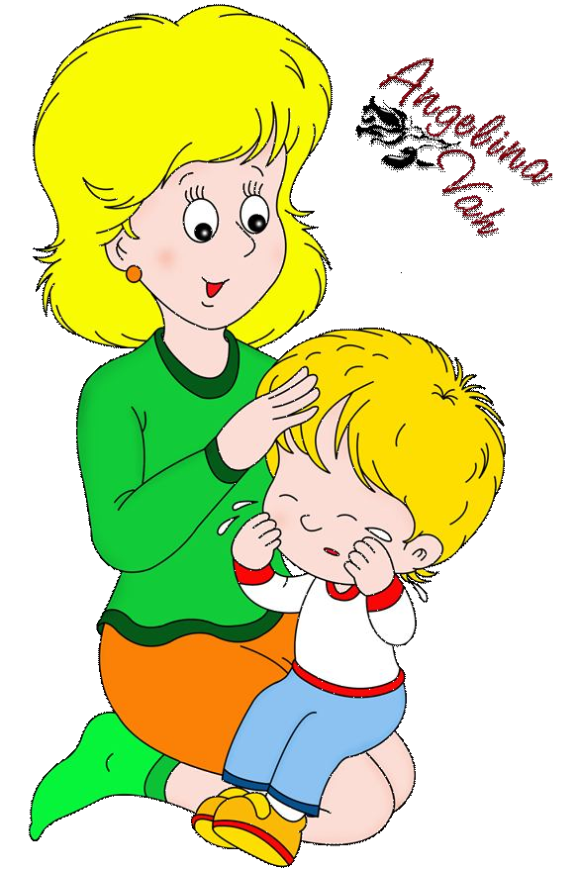сильными потрясениями, поэтому ему необходимо помочь снять

напряжение, накопившееся за время пребывания в детском саду.

Почти всем детям хорошо помогают справиться с дневным напряжением — игры на воде: наберите в ванну немного теплой воды, включите теплый высокий душ. Вся накипь дня — усталость, раздражение, напряжение – уйдет, «стечет» с малыша. Игры в воде подчиняются одному общему правилу – они должны быть нешумными, спокойными.

Можно пускать мыльные пузыри, играть с губками (смотреть, как они впитывают и отдают воду, устроить ребенку «дождик» из губки, превратить их в кораблики или дельфинов), строить из мягкой

мозаики красочные картины, просто дать две-три баночки, — и пусть переливает водичку туда-сюда. Вид и звук льющейся воды действует умиротворяющее, — через15-20 минут ребенок будет спокоен.

Постарайтесь, чтобы малыш как можно больше времени находился на свежем воздухе (если позволяет время). Гуляя вместе с ним, вы получите идеальную возможность поговорить с сыном или дочкой, обсудить события дня. Если произошло что-то неприятное или тревожащее малыша, надо обсудить с ним это сразу, не допуская, чтобы это давило на него целый вечер.

Попробуйте исключить телевизор из вечерних развлечений малыша. Мерцание экрана только усилит раздражение и нагрузку на уставший мозг. Исключение можно сделать для передачи «Спокойной ночи, малыши!» или для любимого тихого мультфильма, — эти передачи идут в одно и то же время и могут стать частью «ритуала» отхода ко сну. Перед сном можно сделать малышу расслабляющий массаж, прослушать вместе тихую мелодичную музыку, кассету с записями шума моря или звуков дождя, почитать сказку.

Каким бы замечательным не был детский сад, какие бы профессионалы в нем не работали, никто не поможет вашему ребенку лучше, чем вы. Если малыш будет твердо знать, что в конце шумного дня его ждет «тихая пристань», восемь часов в садике не покажутся ему такой оглушающей вечностью, и стресс отступит!